DEROULEMENT ET ORGANISATION D’UNE SEQUENCE PEDAGOGIQUE DE DIAGNOSTIC

- CIRCUIT DE REFROIDISSEMENT –

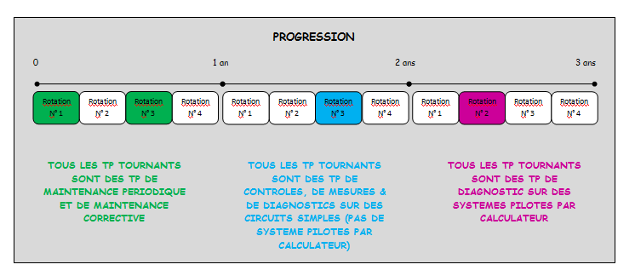

Les élèves ont à leur disposition (accès libre) lors des TP :

⇨ Le document ressource élève refroidissement (diaporama et video)

⇨ Les documents du constructeur aux formats papiers

⇨ Les documents du constructeur aux formats numériques

2nde
Période 1 OBJECTIFS :
- contrôler un niveau de liquide de refroidissement
- contrôler l’état extérieur du radiateur
- contrôler l’état extérieur des durites de refroidissement

Lancement : - exposer les différents TP (contenu, dossier ressources, hygiène et sécurité)
- document HISHIKAWA refroidissement 1

TP S5
Révision
4 temps

TP S7
Révision
2 temps

Compétences visées :
C112, C211, C33, C34

Ci 3
MAINTENANCE PERIODIQUE
TP X
TP X

Synthèse- complétez document HISHIKAWA refroidissement 2
- inventorier les différents contrôles à effectuer (plan d’entretien)
- complétez et commentez document de synthèse N°1 circuit de refroidissement (page 2)

Période 3 OBJECTIFS :
- retrouver la périodicité de remplacement du liquide de refroidissement
- remplacement du liquide de refroidissement

Lancement : - exposer les différents TP (contenu, dossier ressources, hygiène et sécurité)
- document HISHIKAWA refroidissement 2

TP S31
Remplacement liquide de refroidissement

TP X
Compétences visées :
C311, C212, C362

TP X
TP X
Ci 3
MAINTENANCE PERIODIQUE
Synthèse- compléter document HISHIKAWA refroidissement 3
- complétez et commentez document de synthèse N°2 circuit de refroidissement (page 3)

SEQUENCE PEDAGOGIQUE DE DIAGNOSTIC

1ère
Période 3 OBJECTIFS :
- contrôler une fuite sur le circuit hydraulique
- contrôler l’état du thermostat, de la pompe à eau, du bouchon
- contrôler l’état du thermocontact, du relais et du moteur de motoventilateur
- contrôler l’état de l’afficheur de T° au tableau de bord et de la sonde de T° de liquide de refroidissement

Lancement : - exposer les différents TP (contenu, dossier ressources, hygiène et sécurité)
- document HISHIKAWA refroidissement 3

TP P31
Diagnostic du circuit hydraulique de refroidissement

TP P32
Diagnostic du circuit de motoventilateur de refroidissement

Compétences visées :
C221, C222, C32, C33

Ci 4
MAINTENANCE
CORRECTIVE
Ci 5
CONTROLES ET MESURES
TP P33
Diagnostic circuit affichage de T° d'eau

TP P34
Recherche fuite liquide de refroidissement

Synthèse- complétez document HISHIKAWA refroidissement 4
- complétez et commentez document de synthèse N°3, 4, 5 et 6 circuit de refroidissement
(pages 4 à 19)

Terminale

Période 3 OBJECTIFS :
- faire une lecture des défauts (moteur à injection) à l’aide de l’outil de diagnostic
- utiliser la fonction mesures/paramètres à l’aide de l’outil de diagnostic
- contrôler les circuits de puissance et de commande du motoventilateur
- contrôler le circuit de la sonde de T° du liquide de refroidissement

Lancement : - exposer les différents TP (contenu, dossier ressources, hygiène et sécurité)
- document HISHIKAWA refroidissement 4
- complétez HISHIKAWA fonctionnel (rappels)
- complétez et commentez document de lancement circuit de refroidissement (page 20)

TP T11
Diagnostic témoin de température d'eau injection (le témoin de T° s’allume moteur froid)
TP T12
Diagnostic témoin de température d'eau injection (le témoin de T° s’allume moteur chaud)
Compétences visées :
C232, C233, C236

Ci 6
DIAGNOSTIC

TP X

TP X

Synthèse- complétez document HISHIKAWA refroidissement 5
- complétez document de synthèse injection

